ISSN 1009-3044
Computer Knowledge and Technology 电脑知识与技术
Vol.15,No.7, March .2019

E-mail: xsjl@dnzs.net.cn
http: //www.dnzs.net.cn
Tel：+86-551-65690963 65690964

“Python程序设计”课程智能答疑系统的设计与实现

郝光兆杨静2,吴迪生龙1
(1.河北工程大学信息与电气工程学院，河北邯郸056038;2.邯郸职业技术学院，河北邯郸056001)
摘要:针对传统教育在程序设计语言教学中的问题，为提高学生自主学习效率，突岀学生的主体地位，设计和实现了一个 基于自然语言处理技术的“Python程序设计”课程的智能答疑系统。该系统使用Python语言和Mongodb数据库开发，采用 Django模块实现前端可视化。系统一方面帮助学生自主查询“Python程序设计”课程相关知识，自动将准确、简单、高效的 答案返回给学习者，另一方面还支持教师进行辅助课程答疑。该系统的设计和实现突破了传统答疑方式在时间、空间等 因素的限制,是互联网技术与教育领域深度融合背景下的教学成果。
关键词:Python程序设计;智能答疑系统；自然语言处理 耳碰f遥挫
中图分类号:TP311文献标识码:A 爵!爨
文章编号:1009-3044(2019)07-0086-03 开放科学(资源服务)标识码(OSID)齢攤鏡；
DOI:10.14004/j.cnki.ckt.2019.0987
Design and Implementation of Intelligent Question-answering System in Python Programming Language
HAO Guang-zhao1, YANG Jing2, WU Di1, SHENG Long1
(1.Hebei University of Engineering, School of Information and Electric Engineering, Handan 056038, China; 2. Handan Polytechnic College, Handan 056001, China)
Abstract: In view of the problems of traditional education in programming language , and highlighting the role of students in education, an intelligent Question-answering Systemof Python programming course based on natural language processing technology is designed and implemented in order to improve students' independent learning efficiency and highlight their predominant status. The system was developed in Python and the database used Mongodb, the module of Django is used to realize visualization. The system not only supports students to query the knowledge of Python programming course independently, which can return accurate, simple and efficient answers, but also supports asynchronous Question-answering. The system is the achievement under the background of deep integration of Internet technology and education field.
Key words: Python programming language; Question Answering System; natural language processing

1背景
近几年，随着“互联网+”的提岀，我国不断将互联网的创新 成果与教育领域深度融合,推动技术进步、提升互联网在教育 方面的创新力。而颇具声势的教育改革浪潮中，慕课（Massive Open Online Course, MOOC）和私播课（Small Private Online Courses, SPOC）等线上教育方式一时风靡全国，打破了传统教 育模式，这种教学手法让学生更容易与教师交流、沟通。然而， 每个学生的新观点、新思维、新问题层岀不穷，为更充分调动学 生的积极性，培
养学生的学习兴趣，使之有较强的独立性和学习动机，突 岀学生的主体作用，采用答疑式教学，对课程来说，无疑是一条 可取的新途径"-2,o
智能答疑系统（Question Answering System, QAS）又称自动
问答系统，是新一代信息检索系统［^{3,}，它与慕课等线上教育不 同，需要授课老师将教学知识、难题、易错题整理保存到知识 库，然后学生可以根据自己所需答疑问题通过自主查询系统获 取问题答案。由于Python语言井喷式发展，学习者众多，本校 就高校开展的“Python程序设计”课程自主设计和实现了智能 答疑系统，该系统的设计与实现能够为学习者解惑答疑，解决 其入门难窥门径的现实问题，提高学生自主学习效率,助其夯 实基础，同时也能节省教学资源。

2 “Python程序设计”课程智能答疑系统设计与实施
2.1系统总体设计
本系统的基本架构可以分为用户层、分析层、数据层三层。 其中用户层是用户与系统交互的接口，负责用户对问题的键入

收稿日期：2019-01-19
基金项目：河北省社会科学基金项目（项目编号:HB15JY076）;河北省高等学校科学技术研究项目（项目编号:ZD2016017;项目编 号:ZD2018087）
作者简介：郝光兆（1995—）,男，河北邯郸人，硕士，主要研究方向为数据挖掘、机器学习；杨静（1982—）,女，河北邯郸人，讲师，主要 从事数据挖掘、高等教育教学方法研究；吴迪（1984—）,女，河北邯郸人，副教授，硕导，主要从事软件安全分析、网络舆情分 析、网络入侵检测研究；生龙（1982—）,男，河北邯郸人，副教授，硕导，主要从事机器学习、复杂网络、人工智能研究。

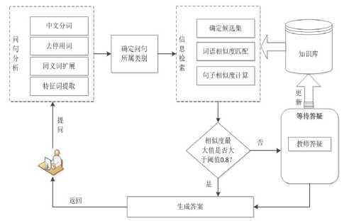
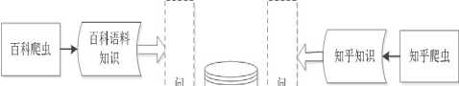
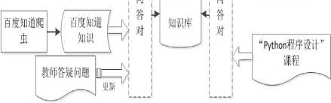
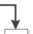
和系统检索出的答案返回给用户;分析层主要是对用户键入的 问题进行处理，包括对问句分析进行预处理，然后通过信息检 索计算相似度值确定最佳答案;数据层主要负责对本系统的停 用词库、同义词库.Python知识问答对知识库等的存储。
“Python程序设计”课程智能答疑系统的基本流程如图1所 示,包括问句分析、信息检索以及生成答案三个部分性系统采 用Python语言开发,利用不同自然语言处理技术分别对三大模 块进行分析和处理。Python语言jieba库是常用的分词工具包, 其准确率已经达到95%以上，用于对问句分析阶段的分词处理 和词性标注;过滤停用词是特征词提取的重要流程之一，系统 采用哈尔滨工业大学停用词扩展表将句子中助词、语气词、标 点、虚词等信息量较低的词汇进行过滤;句子是短语的承载者, 句子的语义可由句子的特征词来表达,本系统采用基于统计与 语义信息相结合的算法实现特征词的提取。信息检索的功能 主要是用预处理后的关键词与知识库进行匹配检索,在候选集 中利用改进的基于知网（Hownet）的语义相似度计算从知识库 中匹配问题答案151,相似度值大于阈值则直接输出,否则转入等 待答疑模块等待教师答疑。Mongodb数据库是基于分布式文 件存储的数据库，支持的数据结构松散,适合作为本系统的基 于问答对的知识库存储。用户层的交互是基于Django的B/S模 式，这种轻量级前端框架使得前后端交互更加轻便，自助式的 后台管理的优点也让教师端管理界面的搭建更便捷，便于将主 要精力投入到其他研究和开发中。
2.2.1学生端
图1 "Python程序设计”课程智能答疑系统的基本流程图
2.2系统主要功能
1） 登录模块。根据账号和密码登录系统，可用于登记学生 登录信息，准确记录学生检索日志。该账号和密码是教师端已 为授课学生注册过的账户和密码。
2） 自主答疑模块。本模块是答疑系统的核心模块,支持学 生检索键入的Python程序设计相关知识自然语句，按照指定规 则与知识库进行匹配,相似度值大于阈值0.8,直接将准确、详 细、简单的答案返回给用户。否则，系统自动提示问题返回失 败，询问学生用户是否将问题提交到“我要求助”模块。
3） 我要求助模块。学生在本模块中可将经自主答疑模块 无法正确查询答案,可提交保存到此模块等待教师答疑。
4） 我的问题模块。本模块供学生查看所提问的问题列表 以及教师答疑问题的答案。
2.2.2教师端
1） 用户管理模块。开发人员指定唯一系统管理员账号，系 统管理员可分配同权限功能教师端账号,但不可消除系统管理 员，教师可为学生分配账号密码,也可以拒绝待申请账号和删 除已有账号。
2） 等待答疑模块。教师在等待答疑列表中可以查看学生 在“我要求助”问题的列表，教师可以对问题列表中的问题进行 回答。本模块有利于教师掌握学生对课程掌握薄弱之处，也利 于补充知识库的知识点。
3） 知识库更新模块。教师在本端可将优质问答定期更新 到知识库，利于知识库的补充和完善，使之能有效提高学生对 知识检索匹配结果,让学生在答疑中效率更高,对教师的依赖 性更少。
2.3系统的知识库建设
知识库的全面是系统实现答疑功能的重要保障。选择“百 度知道”'百度百科”'知乎”等为知识来源，利用Scrapy组件编 写的网络爬虫进行数据抓取［T。共抓取到Python基础知识、程 序设计、常见问题、Bug调试信息等3万余对，同时结合本校开 设的“Python程序设计”课程的知识整理成问答对共1600余对 一并存入知识库。教师答疑问题功能利于动态构建知识库，根 据学生的我要答疑列表问题，可不断更新问答对知识，以保证 知识库的充分与全面。具体的知识库组建模型如图3所示。
“Python程序设计”智能答疑系统主要面向高校Python程 序设计学习者，系统用户角色包括学生和教师,其中学生主要 功能包括登录模块、自主答疑模块、我要答疑和我的问题模块, 教师端包括用户管理管理模块、等待答疑模块以及知识库更新 模块|61o具体如图2所示：
—Python程序设计”课程智能答疑系统|
图3知识库组建基本模型图
登录
工 自主答疑
工 我要^
用户管理
图2系统功能模块图
本栏目责任编辑:谢媛媛

3实验测评
等待答疑
知识库更新
本系统知识内容主要涵盖了 “Python程序设计”课程概念 类、编程常见问题类、Bug调试类等多类问题，能有效满足学生 对Python程序设计课程的自主答疑需求。系统答疑问题返回 答案准确性是本系统智能性的重要体现,本实验测试用例随机

从互联网上抽取上述3类Python程序设计知识若干道，来测试 答案返回准确率。由于相似度匹配值小于阈值导致无返回结 果按照返回答案错误处理，当岀现有争议答案时，采用少数服 从多数的原则进行评判。评判结果如柱状图所示，蓝色柱状图 代表该类实验用例问题总数，橙色柱状图代表该类实验用例 正确答案返回总数，综合答疑答案返回正确率达到85%以上。
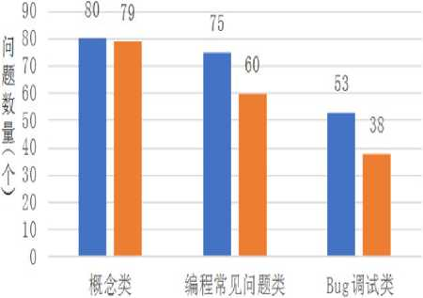

,问题锄■近醛案正觥数
图4实验用例测试结果图
经实验数据可以看岀，概念类的实验结果较后两者好，但 正确答案返回问题总数正确率与理想状态仍有差距。这是由 于程序设计中编程类与Bug调试类问题灵活性高，知识库的存 储不够全面,导致后者较前面准确率差。中文分词等自然语言 处理技术对系统准确率也有一定影响。但系统功能目前还在 不断完善，教师对学生“我要求助”的问题作答后可不断更新知 识库,可以在一定程度上提高系统答疑准确率。同时本系统的 研究应用不仅仅局限于“Python程序设计”课程的答疑，我校对 其他课程的知识库也在采集研究开发中。

4结束语
“Python程序设计”课程智能答疑系统是以互联网为基础 设施的在教育领域的创新发展新成果，不仅能高效答疑Python 程序设计知识问题,还能充分发挥学生的主观能动性去发现问 题、解决问题，潜移默化地将答疑式学习方式融入学生思想当 中，这也利于其他学科的学习。同时基于数字化、网络化的答 疑平台突破了教学时空和设备的限制，也能避免教师重复劳 动，有效减轻教师工作压力。此外,系统的可延展性丰富，在将 来的工作中，会不断对系统进行更新和维护，让系统精度更高， 涉及课程数目更广，努力让系统在高校中发挥更大的作用。

参考文献：
- 宋海萍，范丽娟.论答疑式教学的教育价值及有效策略[J]. 大学教育,2013(21): 138-140.
- 倪宇虹，韩秀娟.试析开放教育中答疑讲解式教学模式[J]. 吉林广播电视大学学报,2018(3): 5-6.
- 王东升，王卫民，王石，等.面向限定领域问答系统的自然语 言理解方法综述[J].计算机科学，2017, 44(8): 1-8, 41.
- 陈志云，商月，钱冬明.基于知识图谱的智能答疑系统研究 [J].计算机应用与软件，2018, 35(2): 178-182.
- 孙润志，于放.基于《知网》的词语相似度计算方法[J].计算 机系统应用， 2015， 24(7): 155-158.
- 张晓莹，卢卫，程一舰,等.面向慕课的在线SQL自动评测系 统及应用[J].实验技术与管理,2018, 35(4): 16-22.
- 韩贝，马明栋，王得玉.基于Scrapy框架的爬虫和反爬虫研 究[J].计算机技术与发展，2019(2): 1-5.
- 李倩倩.限定域问答系统自动建库及检索研究与系统设计 实现[D].哈尔滨：哈尔滨工业大学,2017.
【通联编辑：谢媛媛】

